LIC: EDWIN SOTO- ASIGNATURA: ARITMÉTICA TIEMPO: 20 MINUTOS

GRADO: 6 - ________ FECHA: _______________ PERIODO: II

NOMBRE: ____________________________________________________________

LA PRUEBA ES DE SELECCIÓN MÚLTIPLE CON ÚNICA RESPUESTA. RELLENA ÚNICAMENTE EL CÍRCULO QUE CONTIENE LA LETRA QUE IDENTIFICA LA RESPUESTA CORRECTA. . LA PRUEBA CONSTA DE 5 PUNTOS, CADA UNO TIENE UN VALOR DE 1.0.

1. La fracción representada en la recta numérica es



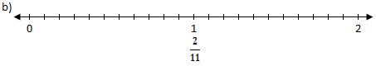



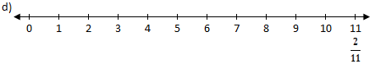

1. El numero simplificado en su mínima expresión es

a)

b)

c)

d)

1. El resultado de la adición es

a)

b)

c)

d)

1. La división de las fracciones es igual a

a)

b)

c) 5

d)

1. De una cosecha de 3400 kg de melocotones, 2/5 se dedican a fabricar mermelada y el resto se vende a 0,72 euros el kilogramo. La cantidad de melocotones que se dedica para fabricar mermelada es de

a) 1360 kg de melocotones

b) 8500 kg de melocotones

c) 3400 kg de melocotones

d) 1700 kg de melocotones

